Comment se mettre dans les meilleures conditions pour l’apprentissage scolaire ?
Les idées qui suivent reposent sur des preuves scientifiques établies.

1/ faites 30 min de sport par jour (marche rapide, votre sport favori, jogging, vélo …) : cela régule votre sérotonine, dopamine et ocytocine, les 3 hormones du bien-être
2/ une activité pour recentrer votre esprit et rendre vos idées plus claires : méditation en pleine conscience et apprendre à mieux gérer vos émotions (EFT, yoga, cohérence cardiaque…) : https://lewebpedagogique.com/brefjailuleblogduprofdesvt/files/2017/10/LES-10-COMMANDEMENTS-QUAND-JE-MEDITE.pdf
3/ avoir un bon niveau d’énergie nécessite une bonne digestion et réparation du corps : le levier principal est le sommeil réparateur
Signaux de sa carence : se réveiller plusieurs fois par nuit, notamment pour uriner, problème d’acidité gastrique, fatigue chronique au réveil …
8h de sommeil conseillées dans une pièce fraîche, à l’abri des sources de lumière, sans bruit : limitez pour cela votre temps d’écran et notamment en activant le night shift de votre smartphone (suppression des lumières bleues) 2h avant de vous coucher
5 à 15 min de sieste par jour remobilise le métabolisme (l’énergie de vos 30 000 000 000 000 cellules)
Le témoin de sommeil réparateur est le comment vous vous sentez au réveil
4/ bain de soleil naturel ou artificiel quand ce n’est pas possible (saison, sédentarité, pièce mal exposée à la lumière naturelle) de 20-30 min / jour (régulation calcique, vitamine D, moral et cycle hormonaux circadiens basés sur l’alternance jour-nuit et ses phases éveil/sieste/repos/sommeil …)
5/ une alimentation équilibrée, c’est-à-dire variée, à dominante végétale (85%), en buvant une bouteille par jour d’1,5L en plus de l’eau des aliments avec un petit-déjeûner solide plutôt riche en fibres et protéines (végétal, fruit entier brut, un œuf, une tranche de pain complet, un peu de beurre, un morceau de fromage ou poulet, une tranche de saumon, un peu de salade vinaigré avec une huile crue enrichie en omega 3 (lin, chanvre, noix, colza, cameline, périlla ), un bol de céréales maison (avoine complète, purée d’oléagineux, morceaux de fruits coupés, jus végétal ..), un déjeuner moins copieux, un dîner encore moins et des encas possibles si vous avez faim entre déjeuner et dîner
Prenez plutôt les fruits en fin de repas, éviter de boire de l’eau froide avec le chaud, buvez plutôt entre les repas ou pendant de l’eau tiède (sinon digestion considérablement ralentie)
Limitez au maximum les produits ultra-transformés (UT, voir ci-dessous, à limiter au maximum, preuve santé de leur nocivité à long terme)
6/ prenez des notes en classe, soyez concerné et participatif pour bien mémoriser, relisez et soulignez vos cours le soir-même puis la veille du cours suivant et faites les devoirs du jour le soir même et faites des fiches régulières dans le sens des attentes de méthodes et d’évaluation (DST)
Retenez une méthode qui vous convient pour mémoriser / apprendre (méthode Pomodoro, autre …) et généralisez-la.
Comment faire une fiche en SVT : https://lewebpedagogique.com/brefjailuleblogduprofdesvt/files/2018/02/COMMENT-REALISER-UNE-FICHE-DE-SYNTHESE-1-1.pdf
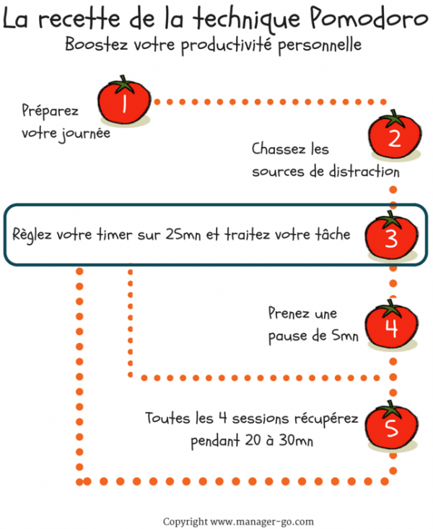

Exemple de pyramides ou assiette d’équilibre alimentaire
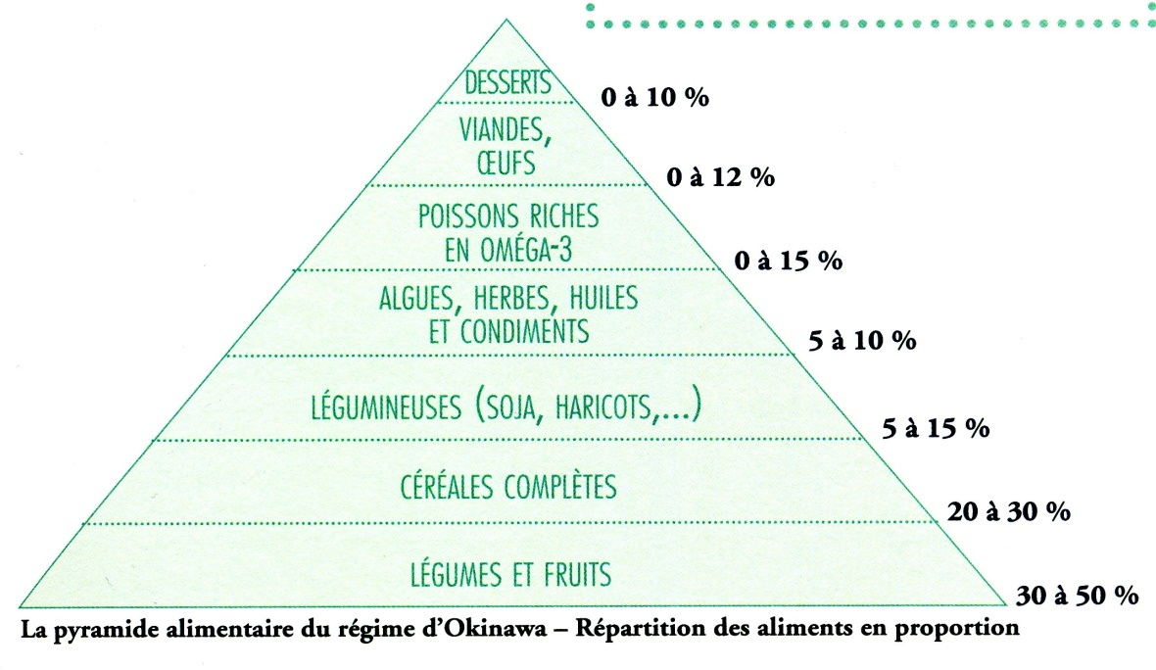
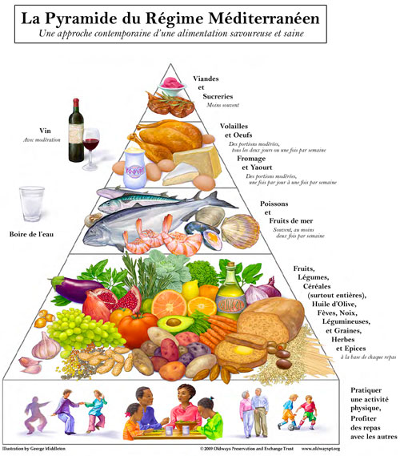

Il faut écouter son corps et nourrir celui-ci de bons aliments, bien s’hydrater pour un « esprit sain dans un corps sain » avec rythme régulier donc sommeil régulier réparateur et activités physiques quotidiennes.
Les efforts réguliers productifs car sous-tendus par une bonne méthode de travail portent toujours leurs fruits comme d’être lucide et réaliste.
